**Санкт-Петербургский национальный исследовательский университет**

**информационных технологий, механики и оптики ****УЧЕБНЫЙ ЦЕНТР ОБЩЕЙ ФИЗИКИ ФТФ**

Рабочий протокол и отчет по лабораторной работе №3.02

**Исследование характеристик источника тока**

**Работу выполнил:**

Балцат Константин

Группа: К3241 **Преподаватель:**

А. С. Попов

Санкт-Петербург 2021

1. Цель работы.
2. Исследовать зависимость полной мощности, полезной мощности, мощности потерь, падения напряжения во внешней цепи и КПД источника от силы тока в цепи.
3. Найти значения параметров источника: электродвижущей силы и внутреннего сопротивления, оценить их погрешность.
4. Задачи, решаемые при выполнении работы:
5. Изменяя переменное сопротивление *R*, провести измерение зависимости напряжения от силы тока *U = U(I)*. Построить соответсвующий график;
6. Вычислить значения полезной и полной мощности, а также мощности потерь. Построить их графики;
7. С помощью графика зависимости *PR = PR(I)* найти значение силы тока *I\**, при котором полезная мощность достигает max значения;
8. Найти сопротивление *R*, соответствующее режиму согласования нагрузки и источника и сравнить это сопротивление с внутренним сопротивлением источника r;
9. Найти значения КПД, как функции силы тока и построить соответствующий график, экстраполируя его до пересечения с осями координат;
10. По графику 𝜂 = 𝜂(𝐼) определите значение тока 𝐼* , соответствующее 𝜂 = 0,5 и сравнить его с полученным ранее результатом.
11. Объект исследования.

Электрическая схема лабораторной установки.

1. Рабочие формулы и исходные данные.

1. Измерительные приборы.

|  |  |  |  |  |
| --- | --- | --- | --- | --- |
| *№ п/п* | *Наименование* | *Тип прибора* | *Используемый диапазон* | *Погрешность прибора* |
| *1* | АВ1 | Цифровой | 0-20 мА | ±0,01 мА |
| *2* | ГН1 | Цифровой | 0-20 В | ±0,01 В |

1. Схема установки.

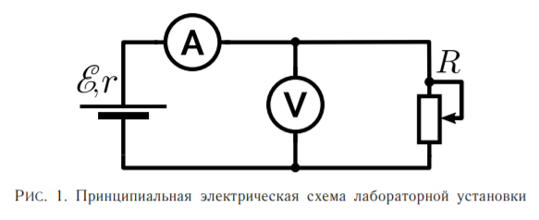

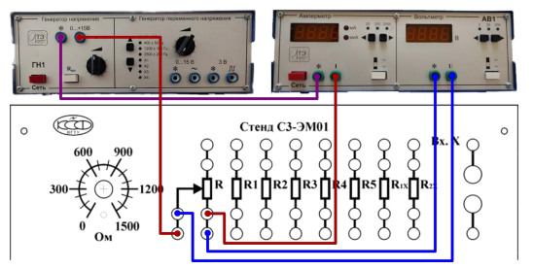

Рис. 2. Схема соединений источника, измерительных приборов и измерительного стенда

1. Результаты прямых измерений и их обработки.

|  |  |  |
| --- | --- | --- |
| № | U,B | I,мА |
| 1 | 13,20 | 0,01 |
| 2 | 12,09 | 0,77 |
| 3 | 10,40 | 1,88 |
| 4 | 9,55 | 2,47 |
| 5 | 8,81 | 2,97 |
| 6 | 7,95 | 3,55 |
| 7 | 7,43 | 3,90 |
| 8 | 7,24 | 4,03 |
| 9 | 6,87 | 4,28 |
| 10 | 6,48 | 4,54 |
| 11 | 6,20 | 4,74 |
| 12 | 5,98 | 4,85 |
| 13 | 5,59 | 5,15 |
| 14 | 5,29 | 5,35 |
| 15 | 5,18 | 5,48 |
| 16 | 4,74 | 5,72 |
| 17 | 4,56 | 5,84 |
| 18 | 4,33 | 6,00 |
| 19 | 4,18 | 6,11 |
| 20 | 4,08 | 6,18 |

Таблица 1. Результаты прямых измерений

1. Расчет результатов косвенных измерений.

С помощью стандартного метода нахождения параметров линейных зависимостей: МНК найдем параметры полученной зависимости

а) угловой коэффициент и внутреннее сопротивление источника

k = −0,678 ± 0,005

r = |k| = (0,678 ± 0,005) кОм

б) смещение относительно начала координат и электродвижущая сила

b = 8,928 ± 0,001

ε = b = (8,928 ± 0,001) В

Получим, что рассчитанное значение внутреннего сопротивления - (678 ± 5) Ом -

близко к номинальному - (680 ± 10%)Ом.

Используя результаты измерений U, I, r и Ɛ. Вычислим мощности P, PR, PS

|  |  |  |  |  |  |
| --- | --- | --- | --- | --- | --- |
| № | U,B | I,мА | PR,мВт | PS,мВт | P,мВт |
| 1 | 0,01 | 13,20 | 0,13 | 117,79 | 117,85 |
| 2 | 0,77 | 12,09 | 9,31 | 98,81 | 107,94 |
| 3 | 1,88 | 10,40 | 19,55 | 73,12 | 92,85 |
| 4 | 2,47 | 9,55 | 23,59 | 61,65 | 85,26 |
| 5 | 2,97 | 8,81 | 26,17 | 52,47 | 78,66 |
| 6 | 3,55 | 7,95 | 28,22 | 42,73 | 70,98 |
| 7 | 3,90 | 7,43 | 28,98 | 37,32 | 66,34 |
| 8 | 4,03 | 7,24 | 29,18 | 35,43 | 64,64 |
| 9 | 4,28 | 6,87 | 29,40 | 31,91 | 61,34 |
| 10 | 4,54 | 6,48 | 29,42 | 28,39 | 57,85 |
| 11 | 4,74 | 6,20 | 29,39 | 25,99 | 55,35 |
| 12 | 4,85 | 5,98 | 29,00 | 24,17 | 53,39 |
| 13 | 5,15 | 5,59 | 28,79 | 21,12 | 49,91 |
| 14 | 5,35 | 5,29 | 28,30 | 18,92 | 47,23 |
| 15 | 5,48 | 5,18 | 28,39 | 18,14 | 46,25 |
| 16 | 5,72 | 4,74 | 27,11 | 15,19 | 42,32 |
| 17 | 5,84 | 4,56 | 26,63 | 14,06 | 40,71 |
| 18 | 6,00 | 4,33 | 25,98 | 12,67 | 38,66 |
| 19 | 6,11 | 4,18 | 25,54 | 11,81 | 37,32 |
| 20 | 6,18 | 4,08 | 25,21 | 11,25 | 36,43 |

Таблица 2. Вычисленные мощности

Построим графики зависимостей всех мощностей от тока на одном графическом поле.

При помощи метода МНК для квадратичной функции, получим аналитическую форму параболы:

y = -0,670x^2 + 8,830x + 0,348

Парабола достигает свой максимум в вершине, абсцисса которой рассчитывается по формуле:

I*= x0 =−b/2a= 6,59 мА

Откуда максимальное значение полезной мощности равно:

PR = 29,443 мВт

Выразим и найдем сопротивление из формулы полезной мощности:

R = 0,678 Ом

Получаем, что найденное сопротивление совпадает с внутренним сопротивлением r = 678 кОм.

Найдем значения КПД η = PR / P , как функции силы тока. Построим соответствующий

график, экстраполируя его до пересечения с осями координат.

|  |  |  |  |  |
| --- | --- | --- | --- | --- |
| № | I, A | PR, мВт | P, мВт | η |
| 1 | 13,20 | 0,13 | 117,85 | 0,001 |
| 2 | 12,09 | 9,31 | 107,94 | 0,086 |
| 3 | 10,40 | 19,55 | 92,85 | 0,211 |
| 4 | 9,55 | 23,59 | 85,26 | 0,277 |
| 5 | 8,81 | 26,17 | 78,66 | 0,333 |
| 6 | 7,95 | 28,22 | 70,98 | 0,398 |
| 7 | 7,43 | 28,98 | 66,34 | 0,437 |
| 8 | 7,24 | 29,18 | 64,64 | 0,451 |
| 9 | 6,87 | 29,40 | 61,34 | 0,479 |
| 10 | 6,48 | 29,42 | 57,85 | 0,509 |
| 11 | 6,20 | 29,39 | 55,35 | 0,531 |
| 12 | 5,98 | 29,00 | 53,39 | 0,543 |
| 13 | 5,59 | 28,79 | 49,91 | 0,577 |
| 14 | 5,29 | 28,30 | 47,23 | 0,599 |
| 15 | 5,18 | 28,39 | 46,25 | 0,614 |
| 16 | 4,74 | 27,11 | 42,32 | 0,641 |
| 17 | 4,56 | 26,63 | 40,71 | 0,654 |
| 18 | 4,33 | 25,98 | 38,66 | 0,672 |
| 19 | 4,18 | 25,54 | 37,32 | 0,684 |
| 20 | 4,08 | 25,21 | 36,43 | 0,692 |

Таблица 3. Результаты обработки косвенных измерений

Воспользовавшись МНК определим аппроксимирующую линейную функцию, задающую η:

y = -0,076x + 1,002

Найдем η(0.5):

I* = x(η) = x(y) = 6,61 мА

I*=6,61 мА (по графику КПД), I*= 6,59 мА (по графику мощностей)

9. Графики

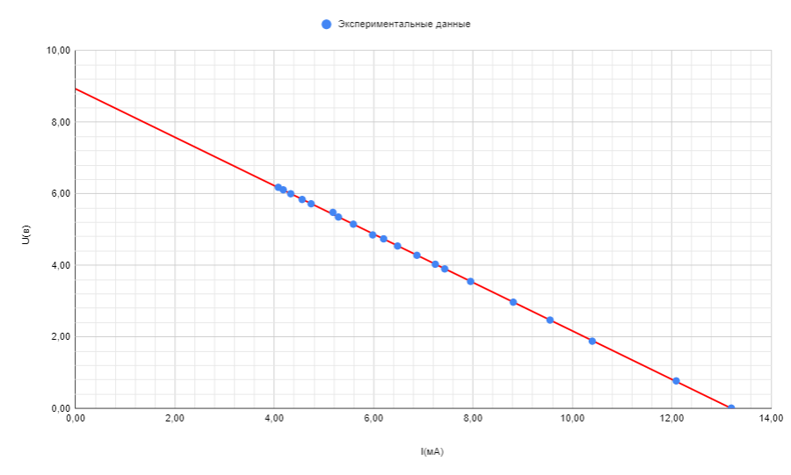

Рис. 3. График зависимости U(I)

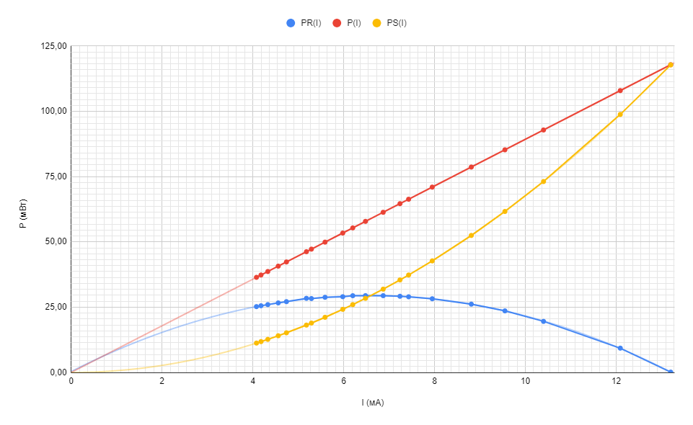

Рис 4. Графики зависимости мощностей от силы тока

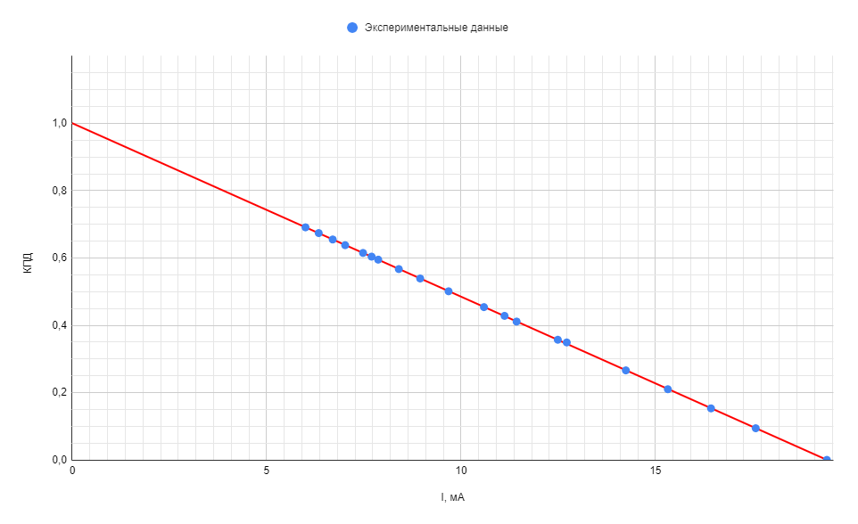

Рис. 5. График зависимости η от силы тока

1. Окончательные результаты.

r = 0,678 ± 0,005 кОм

ε = 8,928 ± 0,001 В

I* = 6,59 мА, при PR= 29,443 мВт R = 0,678 кОм

I*= 6,61 мА при ɳ=0,5

1. Выводы и анализ результатов работы.

В ходе выполнения лабораторной работы был получен линейный график U(I).

Величина внутреннего сопротивления равна 0,678 кОм, значение, полученное с помощью МНК приближено к величине внутреннего сопротивления.

По графику зависимости было найдено значение силы тока I*, при котором полезная мощность достигает максимального значения, с помощью которого было найдено значение внутреннего сопротивления.

По графику зависимости КПД от силы тока определено значение силы тока, соответствующее КПД=0,5.